Sonhos e desejos da infância Guarani do Pico do Jaraguá - São Paulo
Dreams and wishes of children Guarani of Pico do Jaragua - Sao Paulo
Los sueños y los deseos de los niños Guarany de Pico Jaragua - Sao Paulo
Souhaits et rêves des enfants Guarany de Pico Jaragua - Sao Paulo

“As imagens imaginadas são antes sublimações
dos arquétipos do que reproduções da realidade”
(BACHELARD, 1998, p. 03).

Aline Villela de Mello Motta
Antonio Henrique Maia Lima

RESUMO
A partir do convívio (etnográfico) com crianças nascidas no Tekoa Pyau, aldeia Guarani próximo ao Parque Estadual do Pico do Jaraguá, em São Paulo, capital, surgiu a necessidade de conhecê-las melhor e pedir-lhes que contassem seu sonhos na forma de desenhos livres. A partir destes desenhos e das músicas discutimos desejos, tradição, desenvolvimento e futuro procurando responder a questão “o que desejam para seu futuro os Guarani-Mbya do Pico do Jaraguá, dado o contexto social e político em que estão inseridos, dentro da metrópole?”

Palavras Chave: Sonhos. Guaranis-mbya. Metrópole.

ABSTRACT
From the living (ethnography) with children born in Tekoa Pyau, Guarani village near the State Park of Pico do Jaraguá, São Paulo, capital, came the need to know them better and ask them to tell their dreams in the form of free designs. From these drawings discussed desires, tradition, development and future seeking to answer the question "what they want the Guarani-Mbya of Pico do Jaraguá for their future given the social and political context in which they live within the metropolis?"

Keywords: Dreams. Guarani-Mbya. Metropolis.

RESUMÉ
De la salle (ethnographiques) avec les enfants nés à Tekoa Pyau, Guarani village près de la Pico do Jaragua à São Paulo, la capitale, est venu la nécessité de mieux les connaître et leur demander de raconter leurs rêves sous la forme de dessins sans règles . A partir de ces dessins ont discuté des desirs, la tradition, l'avenir et le développement, qui cherchent à répondre à la question "ce qu'ils veulent le Guarani-Mbya de la Pico do Jaragua pour leur avenir compte tenu du contexte social et politique dans lequel ils vivent dans la métrople?"

Mots-clés.: Rêves. Guarani-Mbya. Métropole.

RESUMEN
Desde el salón (etnografía) con los niños nacidos en Tekoa Pyau, pueblo guaraní cerca del Parque Estatal del Pico Jaragua en Sao Paulo, la capital, la necesidad de conocer mejor y pedirles que lo hagan sus sueños en forma de diseños libres. A partir de estos dibujos discutidos deseos, la tradición, el desarrollo y el futuro en un intento de responder a la pregunta "¿qué quieren los Guarani-mbya del Pico do Jaragua para su futuro, dado el contexto social y político en el que viven dentro de la metrópolis?"
Palavras Chave: Sueños. Guarani-mbya. Metropolis.

Traçados introdutórios: percepções – o sonho desenhado - Kurigué Jejaraú

“Antes de ser um espetáculo consciente,
toda paisagem é uma experiência onírica”
(BACHELARD, 2001, p. 5).

Nascer em uma aldeia indígena, encrustada no meio da cidade de São Paulo. Conhecer, visitar aldeias de parentes e notar diferenças – no tamanho, na existência de mais espaços verdes, de mata, de natureza ao redor, mas principalmente, sentir as semelhanças: o que é essencial. A partir do convívio com algumas crianças nascidas no Tekoa Pyau, aldeia guarani próximo ao Parque Estadual do Pico do Jaraguá, em São Paulo, capital, veio a vontade de conhecê-las melhor e pedir-lhes que contassem seu sonhos e desejos, em forma de desenhos livres e coloridos. Este texto tem como objetivo principal expor, a partir de uma etnografia realizada entre 2006 e 2007 (mas que se perdura até os dias de hoje, dado o vínculo sólido e perene que se fez com este povo, as visitas ainda constantes a aldeia, as amizades que se firmaram, ao batismo e ao nome indígena concedidos a primeira autora), uma iconografia dos desenhos que representam os desejos dos pequenos Guarani que vivem no Tekoa Pyau, juntamente com algumas músicas do povo Guarani e, com isso, mostrar como veem ou como querem o futuro de suas vidas no Jaraguá, evidenciando sua consonância com o imaginário tradicional Guarani e compreendendo a sua continuidade e reprodução, mesmo com tantas dificuldades e, simultaneamente, esboçando sua localização dentro do processo de desenvolvimento da cidade de São Paulo.
Utilizamos como marco teórico referencial Gaston Bachelard e Georges Balandier. Bachelard se fez fundamental, justamente por ser um filósofo contemporâneo que, com seu olhar poético, transcende os simples significados das palavras diante dos principais elementos da natureza, tendo como referencial a imaginação. Ele recupera a dimensão criativa das forças imaginantes e afirma que aquilo que conhecemos racionalmente foi, um dia, o ideário de um sonho. Seus livros são um atalho da sensibilidade e da poeticidade para a compreensão do mundo. Faz isso utilizando a metodologia fenomenológica sugerindo a valorização da imagem poética das coisas e da imaginação colocando-a a serviço do que interessa à vida e ao bem-estar do homem no mundo. Já Balandier é primoroso nas suas percepções acerca das sociedades tradicionais e sua mutação dentro do processo de desenvolvimento contemporâneo. O “avanço”, o “progresso”, o “crescimento”, em suma o “desenvolvimento” da cidade de São Paulo implica em um inevitável processo de “envolvimento” das populações Guarani no pico do Jaraguá, o que será discutido em item próprio, oportunamente.
As crianças que vivem no Tekoa Pyau, de até seis anos de idade, estudam no Centro de Educação e Cultura Indígena (CECI) e, depois dos sete, passam para a escola estadual, existente no Tekoa Ytu, a Jekupe Arandu. A maior parte das crianças que vive hoje, no Tekoa Pyau, consideram-na como sua “terra natal”, pois foi onde nasceram. Partindo da visão filosófica de Bachelard (1998, p. 9), a terra natal é menos uma extensão que uma matéria, é um granito ou uma terra, um vento ou uma seca, uma água ou uma luz. A terra natal é onde “materializamos os nossos devaneios, é por ela que nosso sonho adquire sua exata substância (...)” Segundo este autor, o devaneio na criança é um materialismo nato. Desde o momento que começam a falar, as crianças cantam, vão rezar e escutam as músicas na opy, e seus sonhos mostram essa ligação com o conhecimento tradicional Guarani.
Para conhecer os sonhos das crianças Guarani, foi organizada junto à escola da Prefeitura Municipal de São Paulo (CECI) uma tarde de arte com um grupo de crianças de sete a doze anos. Com o objetivo de orientar a elaboração dos desenhos, foi perguntada a elas sobre seus sonhos: “você sonha? com o que?”, “desenhe, então, aquilo de mais essencial para sua vida: o que você deseja!”. Foi pedido para as crianças que pensassem nos seus sonhos, seus desejos e para que elas libertassem no papel seus pensamentos, deixando-os fluir ao desenhar aquilo que imaginavam.
Foi distribuído então lápis de cor, canetinhas e folhas de papel para que as crianças desenhassem seus sonhos. Os desenhos abaixo revelam sonhos bem semelhantes, como o desejo de viver em florestas, com rios e lagos, principalmente, em suma, sonhos de um Bem-viver, de um equilíbrio entre a Natureza e a Cidade, um Bem-viver que foge da linha do que tem por tradicional, mas que também, foge da linha do que se tem por moderno: fluidez pura... Ainda assim, a Natureza é a inspiração precípua dos pequenos, sonhada como água clara, como céu azul, como mata verde, como sol, luz... De fato, são desenhos de luz! Abaixo dois exemplos dos principais anseios das crianças: água em abundância e terra cultivável e florestada.
Figura 1: Sonhos (autor não identificado I).
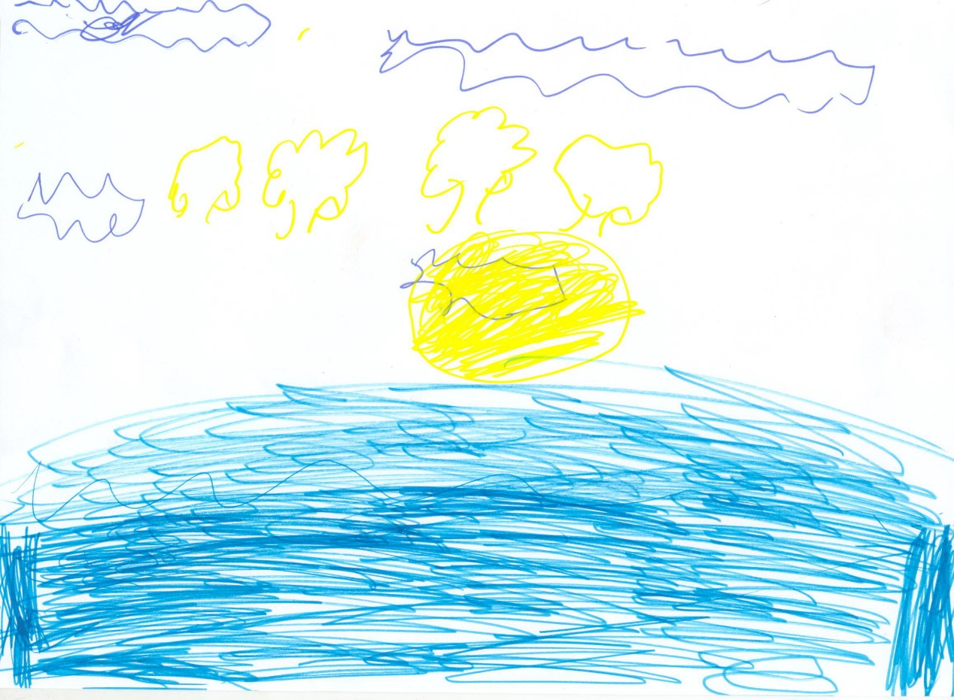
Fonte: Motta (2007).

Figura 2: Sonhos (autor não identificado II).
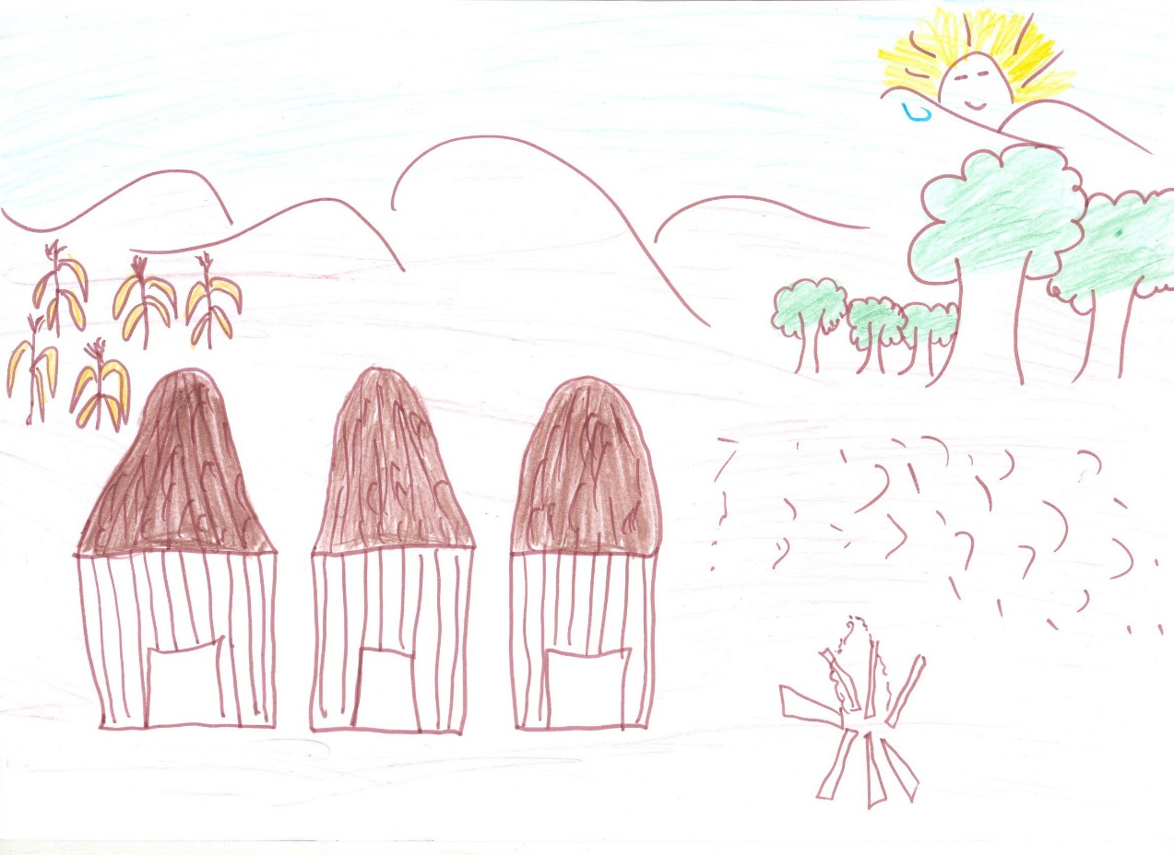
Fonte: Motta (2007).

A natureza, de maneira geral, é um elemento essencial na vida dos Guaranis. Mesmo não sendo ela exuberante no exato lugar em que vivem, o Tekoa Pyau, como já citado anteriormente, a proximidade com o Parque Estadual do Jaraguá, um espaço com muita vegetação, permite uma interação com ela. Natureza por todos os lados, o céu ensolarado entrega-nos às certezas da luz ao mesmo tempo em que devolve-nos as vontades da terra, à tarefa positiva de cavar e construir (BACHELARD, 1998, p. 22). Tudo isso, é um convite para se imaginar em outro contexto: um contexto “melhor”. Sonho enquanto imaginação, o desejo que a situação mude, volte a ser uma terra perfeita, com água jorrando, árvores verdinhas, mas também com casas, com antenas para TV, carro na garagem e computador, o que pode ser visto nos desenhos abaixo.

Figura 3: Sonhos de Adriana.
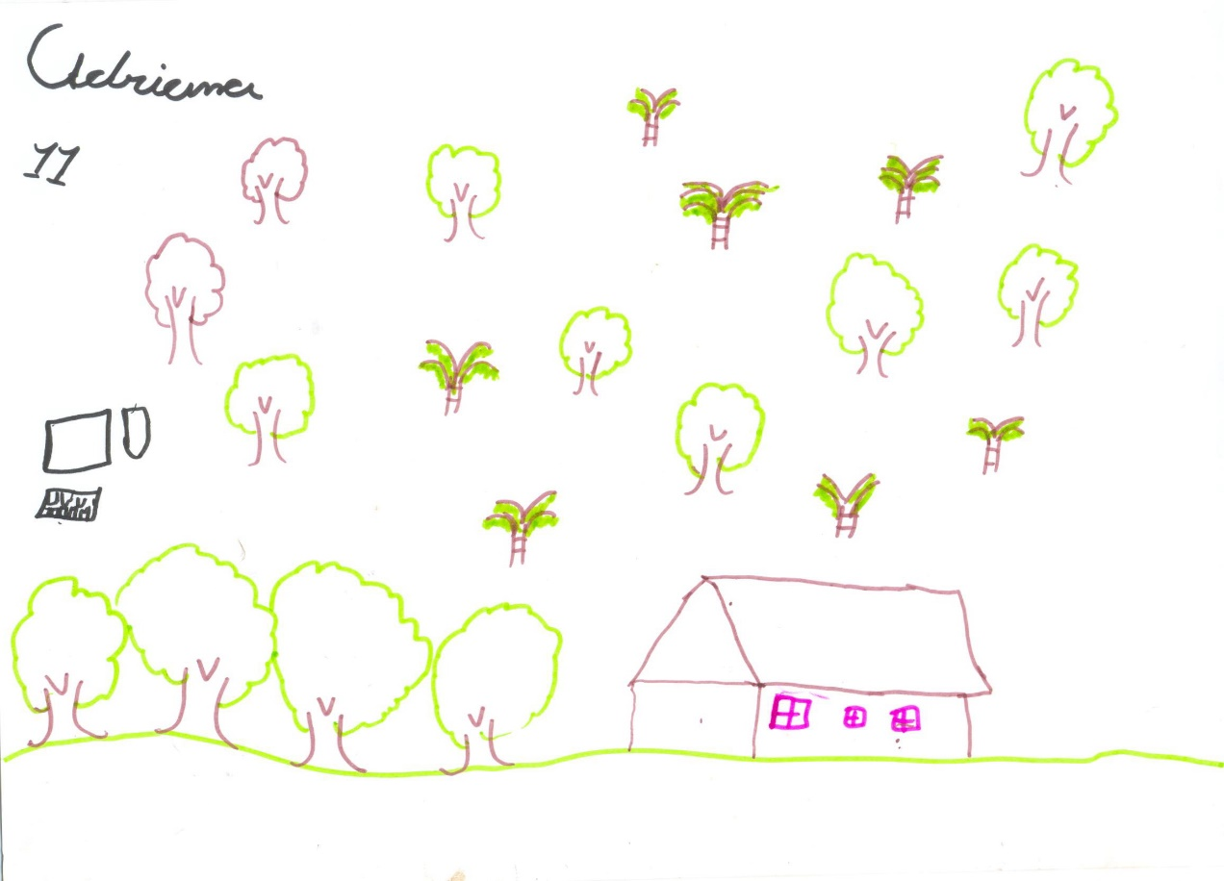
Fonte: Motta (2007).

Figura 4: Sonhos de Dirceu.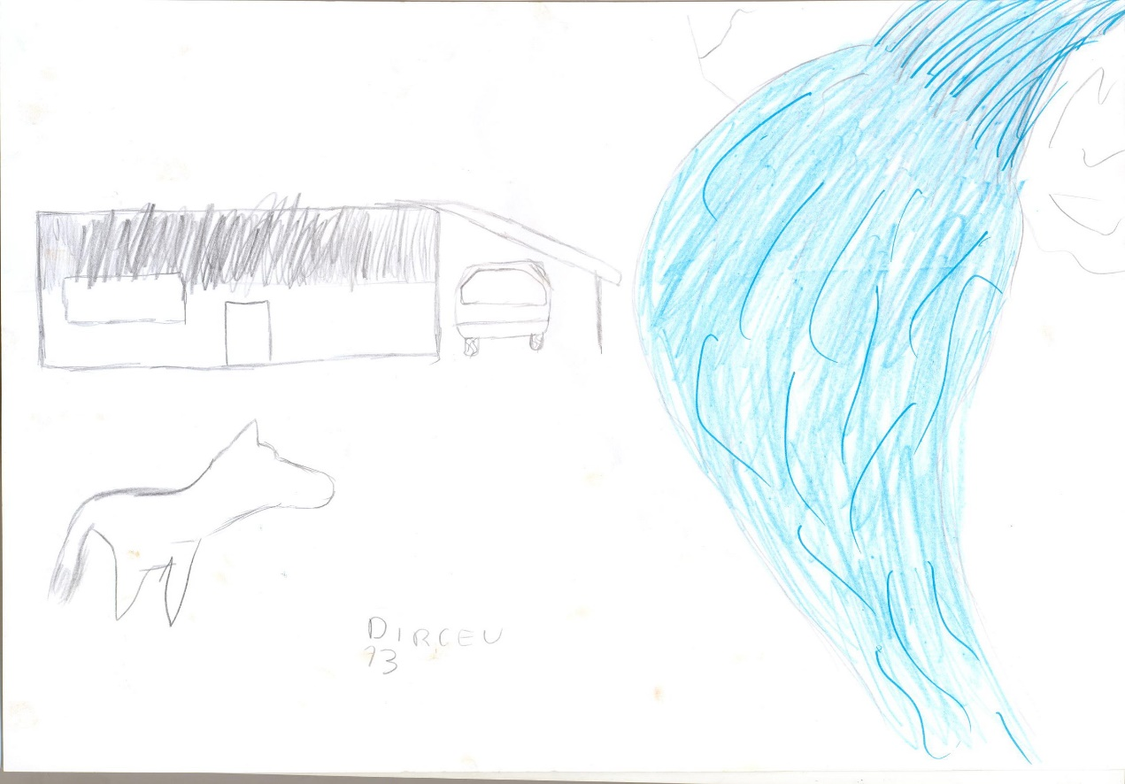
Fonte: Motta (2007).

Adriana, ao terminar o desenho, me disse que era assim que ela via o lugar ideal para ela viver – uma casa grande, um jardim, muitas árvores e o computador para brincar. Já para Dirceu, o sonho é viver na natureza, ter um cachorro e um carro em sua casa. O sonho do menino é correr pela mata, brincar, se aventurar no verde com seu cão, em suma, a sensação de liberdade, que talvez, no Jaraguá não possa ter. Elemento marcante nos desenhos, de maneira geral, foi à água. Para Bachelard (1998, p. 15), a água é uma matéria que, normalmente, vemos nascer e crescer em toda a parte.

Águas claras, às águas brilhantes que fornecem imagens fugidas e fáceis. (...) a água não é apenas um grupo de imagens conhecidas numa contemplação errante, numa sequência de devaneios interrompidos, instantâneos; é um suporte de imagens e logo depois um aporte de imagens. A água torna-se assim um elemento da imaginação materializante (BACHELARD, 1998, p. 12).

A imagem, para Bachelard (1998), é uma planta que necessita de terra e de céu, de substância e de forma. As crianças, ao desenhar, falaram muito sobre a natureza, “mato”, “banho de rio”, pensam em uma realidade bem diferente da que vivem. “Antes de ser um espetáculo consciente, toda paisagem é uma experiência onírica” (BACHELARD, 1998, p. 5). As crianças, de modo geral, me descreveram paisagens perfeitas, Tatiana Gabriel, de 12 anos, por exemplo, me contou que sempre que sonha, imagina um rio na floresta, o que pode ser visto no seu desenho, abaixo. Ela lamenta, pelo fato de não haver um rio ali na aldeia.
Figura 5 – Sonhos de Tatiana.
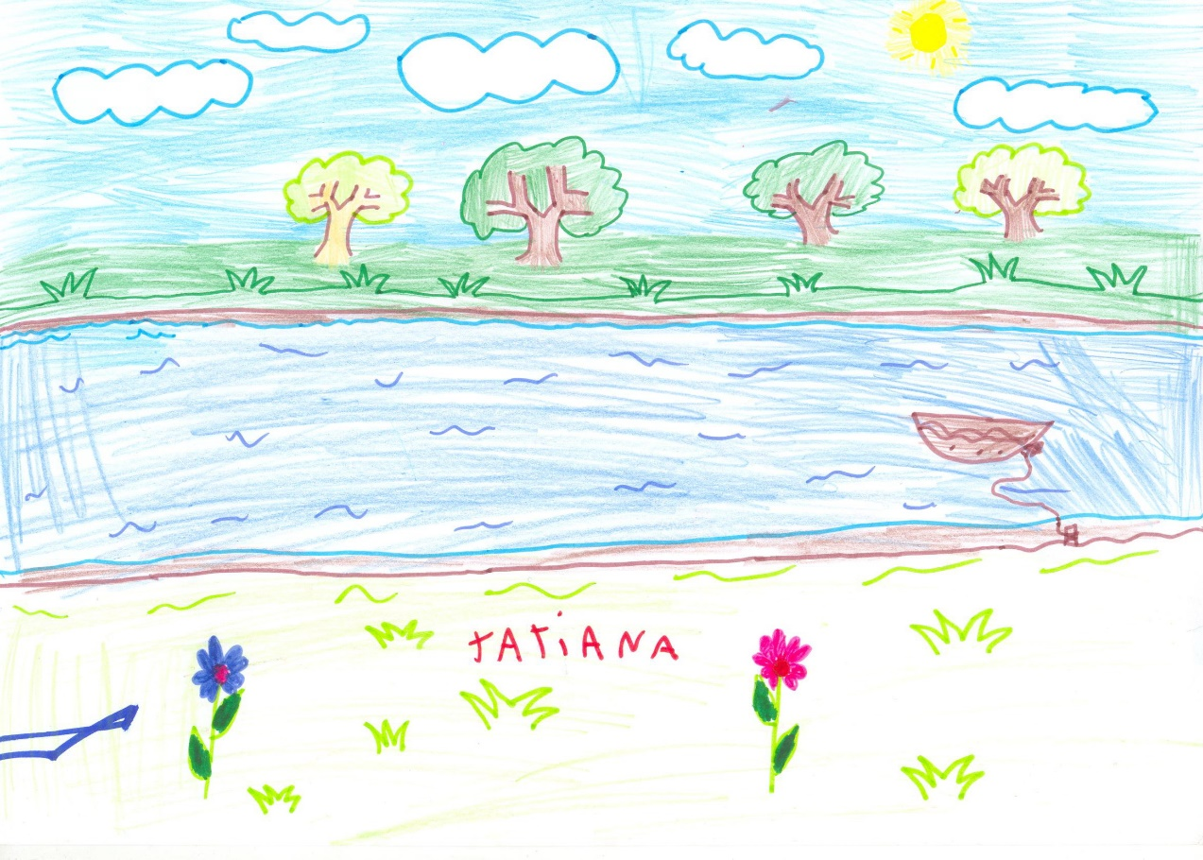
Fonte: Motta (2007).

Também o céu azul com sol brilhando é elemento sempre presente nos desenhos das crianças Guarani. “O primeiro azul é para sempre o azul do céu” (Idem, 1990, p. 173). Para Bachelard (ibid.), o céu azul, assim sonhado leva-nos ao coração do elementar. Nenhuma substância da terra adquire tão imediatamente sua qualidade elementar como um céu azul. “O céu azul é verdadeiramente, em toda força do termo, uma imagem elementar. Dá a sua cor azul uma ilustração indelével”. “O céu liso, azul ou dourado, é às vezes sonhado em tal unidade que parecer dissolver todas as cores em sua cor unitária” (Ibid).

Figura 6 – Sonhos de Jossiane.
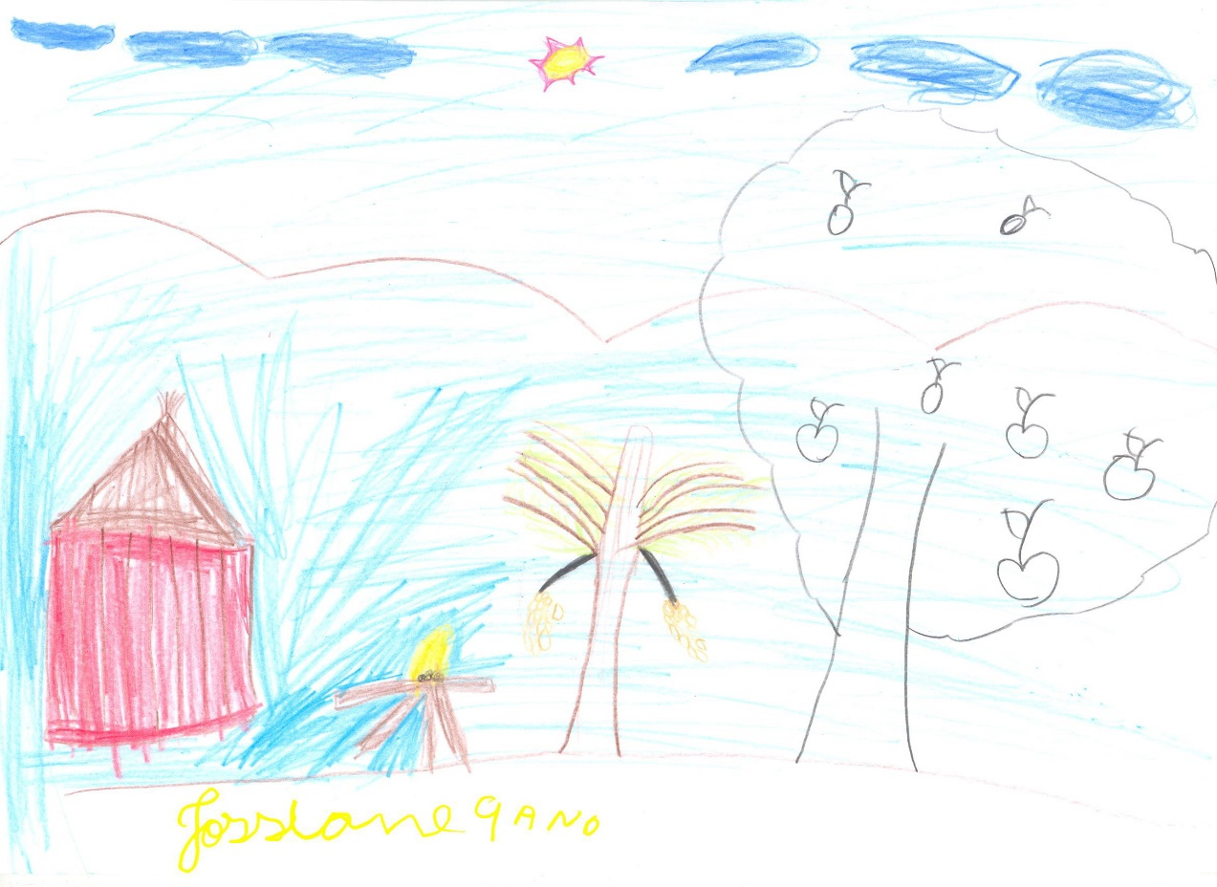
Fonte: Motta (2007).

Figura 7 – Sonhos de Ariane.
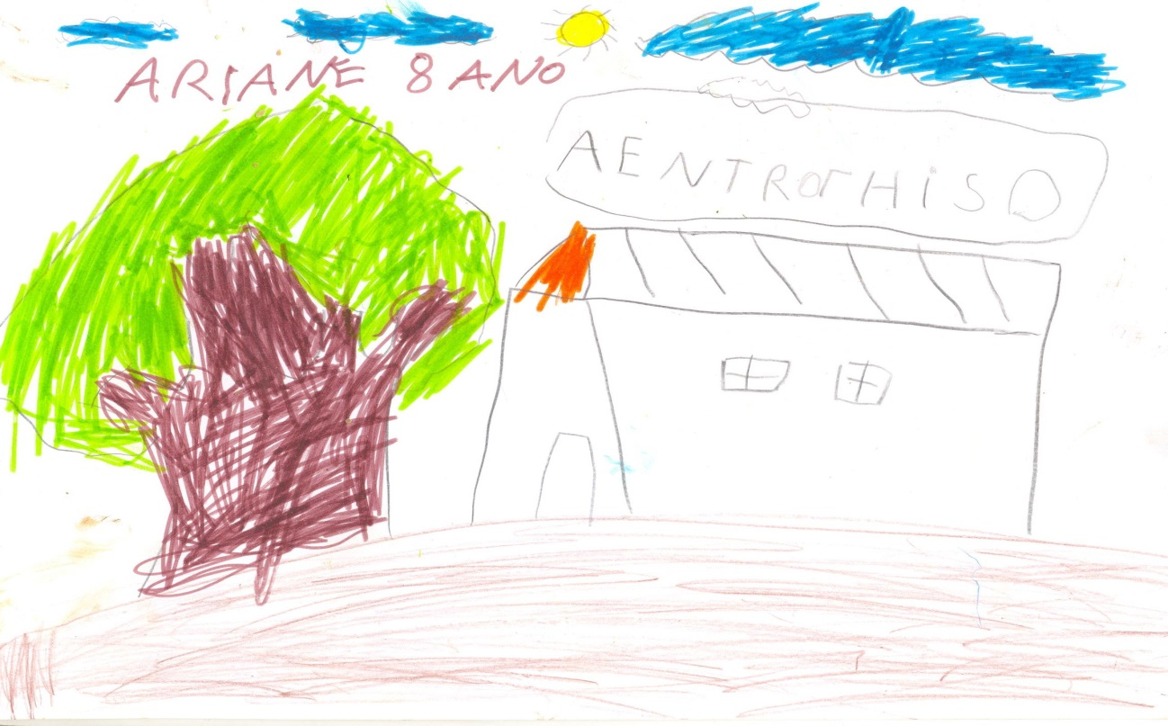
Fonte: Motta (2007).

Figura 8 – Sonhos de Fernando.
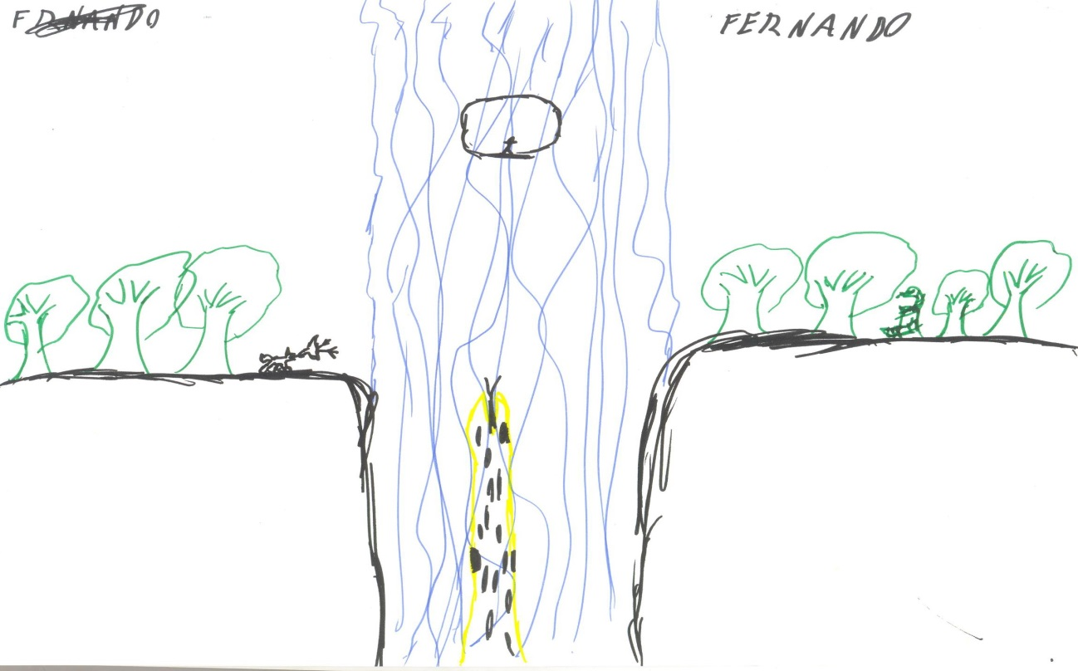
Fonte: Motta (2007).

Árvores, terra, sol, animais, água, nuvens, casa: lugares onde se encontra aconchego. Os pequeninos guarani sonham com aconchego e imaginam-no dado pela mãe-natureza. De fato, o “abraço” da metrópole não proporciona a sensação do aconchego sonhado por elas.

Outros desejos, outras visões e diferentes significados

“Aquilo que nós queremos é colocar a visão do indígena
para o não indígena conhecer”
(TUPÃ-MIRIM, apud MOTTA, 2007 ).

De 2005 a 2006, a fotógrafa Rosa Gauditano (2006) chegou ao Tekoa Pyau com o objetivo de produzir um trabalho, que registrasse o cotidiano das aldeias Guarani de São Paulo. Esse trabalho nasceu do desejo das lideranças Guarani de apresentar um pouco da cultura sua cultura, principalmente, para combater o preconceito. No livro “Aldeias Guarani Mbya da Cidade de São Paulo”, estão expostos, além das fotos, alguns desenhos das crianças e jovens das quatro aldeias de São Paulo – Tekoa Pyau, Tekoa Ytu, Krukutu e Tenondé Porã.
Nesse trabalho, feito em conjunto com os Guarani, ao mesmo tempo em que Rosa Gauditano capta o Guarani, “autêntico”, os Guarani capturam características da sociedade não indígena dentro das aldeias Guarani. Ao terem uma câmera nas mãos, o que também é registrado no trabalho de Rosa, fotografam-se em frente ao computador, os eletrodomésticos de suas casas. Não deixa de ser curioso analisar a visão dos Guarani sobre eles mesmos, a necessidade de mostrar a possível integração.
Apesar da constante existência de elementos da natureza nos desenhos, o que revela um aparente distanciamento do mundo urbano, para eles é importante haver a integração à sociedade não indígena, apontando para a necessidade de serem compreendidos. Ao fotografar a si mesmos desejam mostrar que podem entender atitudes e atividades não indígenas, como o uso do computador, por exemplo. Esse desejo aponta para a necessidade de ganhar espaço na sociedade brasileira contemporânea. Percepções sobre um mundo que os isola, mas que, ao mesmo tempo, quer que eles saibam se relacionar e se “portar” junto à sociedade não indígena.
O trabalho de Gauditano foi essencial para a inspiração de buscar nos desenhos das crianças Guarani seus sonhos e percepções de futuro. E, por isso, é importante trazer imagens do lugar em que essas crianças desenharam, mas não sendo fonte primária desse “contexto” e, por isso recorremos a Gauditano (2006), pelas suas lentes e pelo seu olhar de fotógrafa expomos abaixo o lugar, o contexto, o mundo físico, a partir do qual as crianças desenharam.

Figura 9: Os Guarani Mbya do Pico do Jaraguá – São Paulo.
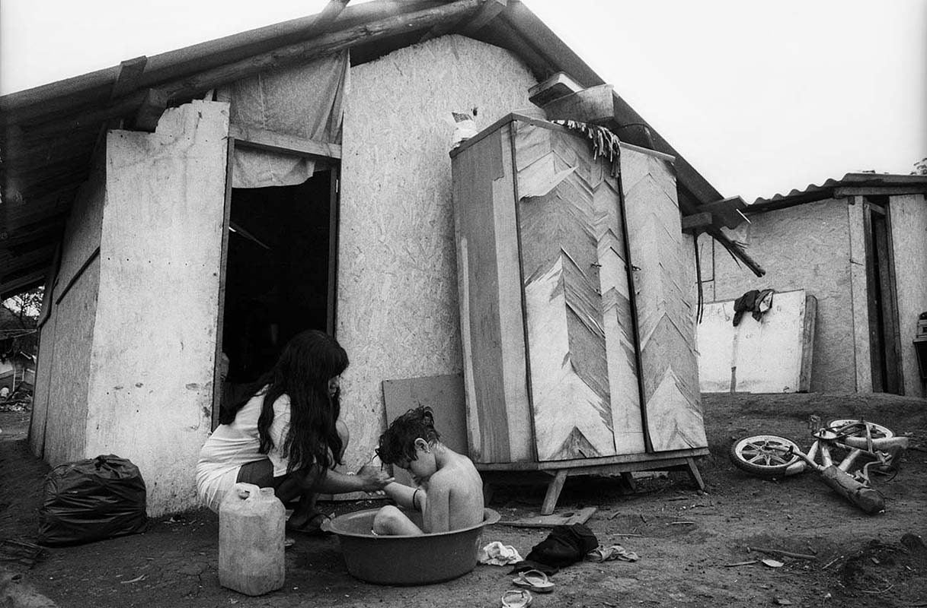
Fonte: GAUDITANO (2006).

Figura 10: Menina Guarani Mbya, Pico do Jaraguá – São Paulo.
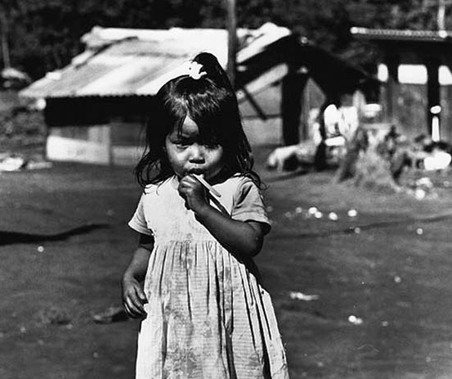
Fonte: GAUDITANO (2006).

Não nos disporemos à interpretação das fotografias, tendo em vista que o intento dessa arte é justamente “dizer pela imagem”, não cabendo, por outro lado, a terceiros falarem sobre seu conteúdo, sendo esta, ao nosso ver, uma prerrogativa exclusiva do artista. Os desenhos se ligam com a realidade interior e espiritual Guarani, as fotografias com a realidade exterior e material. Mesmo com a esmagadora presença urbana e a pobreza, seus sonhos permanecem definindo a realidade do mundo Guarani: a necessidade da oo (casa), yvyra’a (árvores frutíferas), ata (fogo), uma terra perfeita, o sonho com a “Terra Sem Males”, yvy mara ey.

O sonho (en)Cantado - Ñande Arandu Pyguá

“Antes dos juruá chegarem a esta terra já existiam os Rezadores que recebiam o canto através das revelações e sonhos.
Recebiam sabedoria. Eles recebiam os cantos através de meditações. Hoje ainda nós devemos acreditar e ter fé. Por isso as crianças e jovens recebem os cantos. Quando as crianças cantam os cantos sonhados ou ouvidos de alguém, devemos sempre respeitar”
(GUARANI, 2004).

Os Guarani, de maneira geral, estão mais preocupados em celebrar a linguagem do que em servir-se dela, segundo Iapechino (1999), a linguagem é, em si mesma, uma aliança com o sagrado, um poema natural em que repousa o valor das palavras, um abrigo. As crianças Guarani encontram a melhor explicação para a vida nas músicas, que são aprendidas desde muito cedo. As canções Guarani, as quais são aprendidas desde a mais tenra idade, fornecem bons elementos que nos ajudam a interpretar os desejos das crianças que vivem no Jaraguá. As crianças, assim que começam a falar e andar passam a frequentar a opy, a cantar com os demais Guarani, traduzindo então, em palavras, seus sonhos.
Assim sendo, não havia como fugir do cruzamento dos desenhos com o conteúdo das músicas Guarani, e o fiz a partir do CD Ñande Arandu Pyguá, Memória Viva Guarani que contém as vozes das crianças de nove aldeias do estado de São Paulo e uma do Rio de Janeiro – Aldeia Boa Vista, Ubatuba; Aldeia Tenondé Porã, Krukutu e Tekoa Pyau, São Paulo; Aldeia Piaçaguera, Peruíbe; Aldeia Itaóca, Mongaguá; Aldeia Peguaoty, Sete Barras; Aldeia Pindoty, Pariquera-açu; Aldeia Rio Silveira, Bertioga, São Sebastião e Aldeia Sapukai, Angra dos Reis. Todas as aldeias possuem músicas em comum, porém, cada uma tem algumas em particular. Abaixo, dois exemplos de músicas comuns e o exemplo de uma música particular do Tekoa Pyau.
As músicas, nesse CD, cantadas por crianças, apontam e enfatizam a importância da devoção a Nhanderu e a necessidade de fortalecer a aldeia onde vivem.

Música: Kyrubgue’i peju Jajerojy  Kyringue’i  Peju katu  Mhamonhendu mborai  Jajerojy, jajerojy  Nhanderu Nhandexy ete  Oexa awã  Jajerojy  Nhanhembo’ei | Tradução  Venham Crianças  Vamos cantar  Reverenciar  Reverenciar  Nosso Pai Supremo  Nossa Mãe Suprema  Sob o Seu olhar  Vamos reverenciar  Vamos reverenciar
Música: Jaexá Nhanderu Amba  Nhanhea’ã katu joupive gua’i  Nhanderu mirî tomoexãkã  Tape mirî para rovai  Para rovai jaexa awã  Jaexa awã  Jaje’oi katu joupive’i  Jaje’oi katu joupive’i  Nhanderu amba jaexa awã  Jaexa awã | Tradução  Nossos ancestrais  Iluminarão o Caminho Sagrado  Que leva além do oceano  Além do oceano nós o veremos  Nós o veremos  Vamos caminhar juntos  Vamos caminhar juntos  Veremos nosso Pai  Em sua Morada Sagrada  Vamos todos juntos  Nos fortalecer

Olhar os desenhos e ouvir o que as crianças imaginam é como ouvir essas músicas. As crianças, como já citado, desde que aprendem a falar aprendem também a cantar, e os significados das músicas coincidem com o que desenham, o que pensam para seu futuro – o que sonham. A esperança é uma constante na vida Guarani, independente da idade.

Música: Tekoa Pyau  Yvy mirî  Marae’y  Nhenderu Papa  Roka  I jurei  Nhanderu Papa  Roka  I jurei  I jurei  Xondaro’i  Xondaria’i  Jajopy  Nhandepopygua  Nhamonhendu  Joupive’i  Joupive’i  Jave’oi  Joupive’i  Jaguata  Nhanderu Retã  Jaupity mavy  Javy’a  Javy’a | Tradução  Terra Iluminada  Terra eterna  Nosso Pai Primeiro  Em sua Morada de Luz  Nosso Pai Primeiro  Em sua Morada de Luz  Iluminada  O Pequeno Sol eterno  Nosso Pai Primeiro  Em sua Morada de Luz  Nosso Pai Primeiro  Em sua morada de luz  Iluminada  Pequenos Guardiões  Pequenas Guardiãs  Vamos pegar nosso bastão  E tocar todos juntos  E tocar todos juntos  Caminhemos juntos  Para a Morada de Nosso Pai  Alcançaremos  Seremos felizes.

Nota-se com os desenhos e com as músicas que o tradicional exerce uma grande influência na vida das crianças. Costumes outros e o uso de aparatos tecnológicos estão presentes em alguns desenhos, como o carro e o computador, assim como a demonstração de apego aos elementos da natureza e a necessidade do fortalecimento interno da comunidade. Os desenhos, acompanhados das músicas, mostram a visão cosmológica Guarani. Mostram que, independente da idade, os sonhos, desejos e anseios acompanham as mudanças que ocorrem na sociedade, de maneira geral, ao mesmo tempo em que mantém a tradição da busca pela Terra Sem Mal.

Em tom de considerações finais: o paradoxal “desenvolvimento” - a manta que envolve, mas que não agasalha.

Não há como discutir os sobre sonhos das crianças do Pico do Jaraguá representados em desenhos e em músicas sem fazer um recorte sobre o contexto social em que estas crianças desenham. O pico do Jaraguá é uma pequena reserva de mata atlântica. Como evidencia a Figura 11 a região do Jaraguá se encontra “ilhada” pela mancha urbana da Zona Metropolitana de São Paulo, uma espécie de manto de concreto que aos poucos abraça o Pico, de sorte que, por conta da altitude, resiste. No entanto, há um, cada vez mais constante, processo de urbanização precarizada na área, as comunidades do entorno estão “subindo” ao ponto de já se encontrarem nos limites do Tekoa. Concomitante a isso, por anos, houve insistentes tentativas judiciais de pretensos proprietários das terras, de declarar ilegítima a ocupação dos indígenas e de promover reintegração de posse em seu benefício. Realidade vivida por grande parte das comunidades indígenas em todo o Brasil. Em 2009 a Quinta Turma do Tribunal Regional Federal da Terceira Região (TRF-3) manteve sentença que determinava a manutenção da posse das terras em favor dos Guarani.

Figura 11: A localização do Tekoa Pyau na metrópole paulistana.
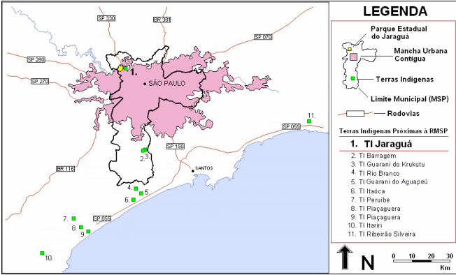
Fonte: Motta (2007, p. 1).

Em 2013 o governador do Estado de São Paulo, o senhor Geraldo Alckmin (PSDB) anunciou sua intenção de privatizar o Parque Estadual do Pico do Jaraguá, o que foi de imediato rechaçado pela comunidade, dado que, as terras ainda não haviam sido, de juris demarcada pelo Governo Federal, o que gerou protestos noticiados pelos veículos de comunicação. Neste período, se agrava o já corrente problema do despejo de animais de estimação na área pelos moradores da cidade, em 2013 haviam 400 cães e gatos despejados nas terras dos Guarani-Mbya (RBA, 2013), em 2015 falava-se em 700. E, em visita a aldeia em 21 de abril de 2016, verificamos que este problema ainda não havia sido solucionado – há uma cultura na população do entorno de “despejar” animais e objetos (móveis velhos) na área.
Finalmente em 1º de Junho de 2015 uma portaria do Ministério da Justiça reconheceu a Terra Indígena Guarani do Pico do Jaraguá, garantindo área de 532 hectares para os quase 1000 indígenas que habitam a terra, porém, a homologação pela Presidência da República ainda está pendente. Apesar disso, há ainda uma verdadeira “guerra judicial” circulando a questão da Terra Indígena do Jaraguá, uma vez que, dois terços do território da referida Terra está sobre o território da unidade de conservação estadual: Parque Estadual do Pico do Jaraguá. Por outra frente o ex-prefeito de São Bernardo do Campo, o senhor Tito Costa pleiteia há mais de uma década a área da Terra Indígena na busca de desqualificá-la como tal. Uma discussão que permeia todos esses processos, consultáveis no site do Tribunal Regional Federal da Terceira Região (TRF3), é sobre a questão da manutenção das tradições dos Guarani.
Diante desse panorama, temos que retomar a discussão sobre os “sonhos” desenhados pelas crianças Guarani. Em princípio se vê nos desenhos dois grandes conjuntos de símbolos, o primeiro que circunda a Natureza e, o segundo, que circunda o desejo de Bem-viver, o que implica não numa sobreposição destes símbolos, mas de complementariedade. A sensação do bem-viver se traduz, no equilíbrio entre natureza e tradição, com elementos novos, trazidos pela interação com o outro: daí a presença do automóvel, do computador, da internet, etc. Para Balandier (1976) a tradição, diferentemente do que postula o ponto de vista ocidental sobre a história e sua linearidade, não pode ser entendida como sinônimo de ordem, tampouco cabe na dicotomia ordem/desordem. Deve ser assumida sim, como pura potencialidade, resultado da combinação de múltiplos elementos, não cabendo enquadramentos desse tipo.
Assim, ainda sob o corte de Balandier (1976), a tradição não é uma reiteração de hábito através da pretensa linearidade histórica, pelo contrário, ela é móvel, movimento, uma série de convergências e divergências que, assim como os casais numa valsa circulam todo o salão disponível e trocam e destrocam de par. Não se pode tomar os povos indígenas como “povos da tradição” por excelência, congelados, acorrentados à tradição como se ela fosse, ao mesmo tempo, seu direito, sua liberdade, mas também, seus grilhões. Nesta senda, enquanto o não indígena, o juruá, vive a era da fluidez, do movimento, da informação, da internet, espera-se que o indígena viva da repetição do seu movimento, não se admitindo qualquer “troca de par”, qualquer vibração na corda do mesmo.

Para Balandier (1988), além da concepção ocidental não admitir a idéia de movimento e desordem regendo as sociedades da tradição, a elas é negado qualquer possibilidade do novo, qualquer possibilidade para o renascer. Assim, do ponto de vista da razão ocidental, as sociedades da tradição tendem a ser vistas sob dois ângulos: passivas na sua função de conservação da memória coletiva e original; ativas, somente enquanto representação do que foi – do que já existiu. Por isso, elas se inscrevem no presente apenas como prolongamento do passado, ou como mera metáfora desse momento que já passou (CUNHA, 2001, p. 34).

Deixando de lado por questões de espaço a discussão sobre o conceito de desenvolvimento, aproveitaremos dele a ideia vigente no senso comum de que seja sinônimo de “progresso”, de “avanço”. Deste mirante, o desenvolvimento não abriga, pelo denunciado por Balandier, qualquer demanda dos habitantes dos Tekoa do Jaraguá ou de qualquer outro povo, visto que, por questões de cosmovisão, nós, os não-indígenas, não admitimos que os indígenas se insiram na “roda” do desenvolvimento, do progresso, uma vez que, sob o pretexto da necessidade de preservação da tradição, este outro não “se encaixa” nesta questão. Concomitante a isso, não abrimos mão do nosso avanço, do nosso progresso, negando o espaço/tempo, as condições, para este outro possa manter a tradição que os impomos como requisito para reconhecimento de sua identidade. Paradoxal não?
É deste “baile” de negação ao novo, mas também de negação da tradição, que se estruturou todo tipo de discurso, todo tipo de política, toda forma de poder que, ainda, encabeçam a discussão sobre a questão indígena, baile do qual, a realidade dos indígenas do Jaraguá é uma fiel caricatura.
No intuito de retratar e expor sonhos e desejos das crianças e jovens adolescentes do Tekoa Pyau, entendendo essa construção como um processo de criação de um tekoa, de um espaço de vida Guarani nas condições da vida contemporânea. Os Guarani, ao mesmo tempo em que lutam contra a entropia, contra o contato desordenado, com os não indígenas, percebem que esse contato se faz cada vez mais indispensável. De certa forma, é como se essa dinâmica de interação alimentasse sua própria reorganização.
Os Guarani, especificamente, as gerações mais novas, imaginam seu futuro, sua permanência no Jaraguá e sua melhora enquanto ambiente, sua revitalização, a potencialização da Natureza, do que é natural, concomitante a sua inserção no meio urbano, como veem o futuro dessas relações com a cidade e mantém a consonância com sua tradição. Segundo Balandier (1997) esses aspectos são claramente mostrados nesse tipo de sociedade – ao mesmo tempo que sua vida passa a ser, em grande parte, constrangida pela ordem estabelecida pela sociedade não-indígena, continua a existir a transmissão do conhecimento tradicional, do “saber valorizado”, definido como aquilo com o que a comunidade se identifica e se mantém em uma relativa autonomia. Isso se faz de maneira permanente, sempre produzindo a vida e relações que encontram sentido numa tradição estabelecida. Como afirma ainda Balandier (1997, p. 94), “na medida em que permanece viva e ativa, a tradição consegue nutrir-se do imprevisto e da novidade”.

“é muito complicado, porque a sociedade não indígena, ela não entende quando a gente fala. É, porque, desde o descobrimento do Brasil, nós fomos muito desvalorizados. Nunca deu valor à cultura indígena, nunca deu valor ao primeiro habitante do Brasil. Então, é por isso que nós temos uma situação muito difícil hoje em dia, porque, sabendo que num conhecimento do índio, o mundo é livre pra todos, pra todos os seres humanos ou seres vivos, não humanos também têm direito de viver nesse mundo” (Alísio TUPÃ MIRIM, trecho de depoimento) (MOTTA, 2007).

Marc Auge (1997) aponta que, atualmente, existe um paradoxo: da globalização e dos particularismos culturais. Em meio a isso, o papel do antropólogo é questionar a relação de um grupo com alteridade. Para ele, a cultura não provoca por si só nenhuma rejeição ou incompatibilidade, na medida em que continua a ser cultura, isto é, criação. Há sempre, segundo ele, certo risco em querer defender ou proteger as culturas e uma certa ilusão em querer buscar sua pureza perdida. Elas só viveram por serem capazes de se transformar. As culturas vivas são receptivas às influências externas. Num certo sentido, todas as culturas foram culturas de contato, culturas que se transformaram a partir de influências de outras culturas; mas o que elas fazem dessas influências é que é interessante.
Os Guarani, conforme de certa forma, resistem às mudanças em meio a tantas alterações e desequilíbrios provocados por quase 500 anos de contato com os juruá. Ao contrário de algumas outras etnias indígenas, que em curtíssimo espaço de tempo, ou foram vítimas de sistemático aniquilamento físico ou tiveram suas instituições fragmentadas e pulverizadas, os Guarani conseguiram elaborar uma estratégia de sobrevivência capaz, não apenas de garantir a simples sobrevivência física do grupo frente às políticas coloniais, às reduções jesuíticas, aos processos desenvolvimentistas, que acima de tudo lhes expropriou a terra e, muito além disso, desenvolveram uma sofisticada técnica de convivência com este outro absorvente e incorporador, mas simultaneamente repulsivo, viabilizando assim, uma "sobrevivência étnica".
As culturas, mesmo onde aparecem como marginalizadas e excluídas, não são realidades mudas, mas são fontes de sentido e de construção do real. O ser humano de fato nasce culturalmente situado, o que, no entanto, não é um destino já que vai “res-situando” sua situalidade cultural, retomando constantemente o conflito de tradições, oculto sob o signo de uma “identidade estabelecida”.
No sentido mais amplo que este termo possa significar, eles conseguiram preservar, de forma extremamente dinâmica, uma continuidade histórica de suas instituições, costumes e principalmente, a linguagem. Algo que chama atenção entre os Guarani é a permanência do idioma, a língua Guarani, como umas das formas de fortalecer sua cultura, sua identidade, mas, concomitantemente, eles precisam conhecer e falar o português, entender e ser entendido pela sociedade não-indígena ao redor, para poder, inclusive lutar pela sua sobrevivência. A linguagem, segundo Iapechino (1999), vem resgatar o drama da criação, a presença de um termo mítico que orienta, justifica, estabelece e reconstrói, dentro das normas da tradição, o modo de ser Guarani, face às pressões da sociedade envolvente e sua transumância obstinada à procura da Terra Sem Mal.
Podemos dizer que vivem um estado de crise. Porém, segundo Balandier (1997), a crise é o movimento que se configura essencialmente como consciência da desordem, que não equivale somente a uma ação defensiva ou a uma operação de restauração, mas também representa um processo de criação, conquista e incorporação do novo, traduzido segundo os termos próprios de uma determinada cultura.
Analisamos a correlação de toda essa dificuldade de existência e resistência dos Guarani no Tekoa Pyau com os desejos das crianças que lá nasceram. As músicas passam ensinamentos e tradição para os mais jovens que, ao crescer, não perdem, só fortalecem essa esperança, essa vontade de possuir terras boas e reconhecidas, sem esquecer a necessidade do bom relacionamento com a sociedade envolvente. As culturas se desenvolvem, se caracterizam e se mantém devido ao constante contato com outras culturas. O Tekoa Pyau está nesse contexto, dentro de uma sociedade não-indígena, recriando-se permanentemente em uma dinâmica social adversa.
Seu horizonte parece ser o sonho de José Fernandes Soares Gyrá Pepó (primeiro cacique e pajé do Tekoa Pyau), que em 1996 chegou num lugar pouco provável de ser transformado em um tradicional tekoa Guarani. Viu que, mesmo com todas as dificuldades encontradas, o Tekoa Pyau só cresce. O Jaraguá é, realmente, um lugar encantado e, por mais que exista a possibilidade de mudança, de formar uma aldeia em outro lugar, isso não acontecerá antes do Tekoa Pyau se tornar, oficialmente, um tekoa Guarani. Partindo das previsões desenhadas das crianças que ali vivem, é bem provável continuar se desenvolvendo, não sob o crivo de reviver o passado, representar o irrepresentável, mas de um “olhar para frente” com a tradição na alma, no corpo e no coração, mas não como protótipo de uma cultura imaginada por não-indígenas e imposta aos indígenas como requisito para reconhecimento de sua condição de indígena, pois a cultura é movimento, seja para os juruás seja para os Guarani-Mbyas.

REFERÊNCIAS

AUGE, M. Guerra dos Sonhos. São Paulo. Papirus, 1997.

BALANDIER, G. Desordem, Elogio ao Movimento. Rio de Janeiro: Bertrand Brasil, 1997.

________. Antropo-lógicas. São Paulo: USP, 1976.

BACHELARD, G. A Água e os Sonhos: ensaio sobre a Imaginação da Matéria, São Paulo: Martins Fontes, 1998.

_______. O Ar e os Sonhos: ensaios sobre a imaginação do movimento, São Paulo: Martins Fontes, 1998.

_______. A Terra e os devaneios da vontade. São Paulo: Martins Fontes, 2003.

CLASTRES, H. Terra sem Mal: o problema Tupi Guarani. São Paulo: Brasiliense, 1978.

CUNHA, L. H. O. Olhares sobre a tradição. Desenvolvimento e Meio Ambiente, n. 4, p. 29-35, jul./dez. 2001. Editora da UFPR. Disponível em: http://ojs.c3sl.ufpr.br/ojs/index.php/made/article/viewFile/3037/2428. Acesso em: mar/2016.

GAUDITANO, R.; ASSOCIAÇÃO GUARANI TENONDE PORÃ. Aldeias Guarani Mbya na Cidade de São Paulo. São Paulo: STUDIO RG, 2006.

GEERTZ, C. A Interpretação das Culturas. Rio de Janeiro: Ed. LTC, 1978.

GUARANI, Memória Viva. Ñande Arandu Pyguá: Memória Viva Guarani. MCD, 2004.

HOBSBAWN, E.; RANGER, T. A Invenção das Tradições. São Paulo: Paz e Terra, 2002.

IAPECHINO, M. N. K. O Discurso da Criação na Cultura Guarani e o Processo de Constituição da Brasilidade. Dissertação de Mestrado em Língua Portuguesa. PUC-São Paulo, 1999.

MALINOWSKI, B. Argonautas do Pacífico Ocidental. (Coleção Os Pensadores), São Paulo: Abril Cultural, 1978.

MELIÁ, B. El Guaraní Conquistado y Reducido: ensayos de etnohistoria. Centro de Estúdios Antropologicos Universidad Católica. Paraguai, 1993.

MOTTA, A. V. V. Tekoa Pyau: uma aldeia Guarani na metrópole. Dissertação de Mestrado em Ciência Sociais. PUC-São Paulo, 2007.

NIMUENDAJÚ, C. As lendas da criação e destruicão do mundo como fundamentos da religiao dos Apapocuva-Guarani . São Paulo: HUCITEC, 1987.

RBA – Rede Brasil Atual. Indígenas reivindicam demarcação de terras e infraestrutura em São Paulo. Disponível em: http://www.redebrasilatual.com.br/cidadania/2013/09/indigenas-reivindicam-demarcacao-de-terras-e-infraestrutura-na-zona-norte-de-sao-paulo-3062.html. Acesso em 12/2015.

RIBEIRO, D. Os Índios e a Civilização: A Integração das Populações Indígenas no Brasil Moderno. São Paulo: Companhia das Letras, 1970.

_____. O Povo Brasileiro. São Paulo: Companhia das Letras, 1995.

TRF3, Tribunal Regional Federal da Terceira Região. Disponível em: http://www.trf3.jus.br/. Acesso em: mar./2016.

Antropóloga e Mestre em Ciências Sociais - Antropologia pela Pontifícia Universidade Católica de São Paulo. Professora na Laureate International Education - Universidade Potiguar – UNP.
Advogado e Mestre em Desenvolvimento Local pela Universidade Católica Dom Bosco. Doutorando em Ciências Sociais – Política pela Pontifícia Universidade Católica de São Paulo. Professor na Laureate International Education – Universidade Potiguar – UNP.
Tekoa Ytu é outra aldeia Guarani que fica ao lado da Tekoa Pyau – as duas juntas não somam 3 hectares.

